BÁO CÁO BÀI TẬP
Môn học: Nhập môn mạng máy tính
Kỳ báo cáo: Lab 02
Tên chủ đề: Làm quen với Wireshark
GV: Nguyễn Bùi Kim Ngân
Ngày báo cáo: 13/10/2026
- THÔNG TIN CHUNG:
(Liệt kê tất cả các thành viên trong nhóm)
Lớp: IT005.R17.2
STT | Họ và tên | MSSV | Email
1 | Nguyễn Đức Bảo Trung | 25521963 | 25521963@gm.uit.edu.vn
2 | Võ Việt Tường | 25522037 | 25522037@gm.uit.edu.vn

- NỘI DUNG THỰC HIỆN:
STT | Công việc | Kết quả tự đánh giá
1 | Trình duyệt đang sử dụng phiên bản HTTP 1.0 hay 1.1? Phiên bản HTTP server đang sử dụng là bao nhiêu? | 100%
2 | Địa chỉ IP của máy tính bạn là bao nhiêu? Của web server là bao nhiêu? | 100%
3 | Mã trạng thái (status code) trả về từ server là gì? | 100%
4 | Server đã trả về cho trình duyệt bao nhiêu bytes nội dung? | 100%
5 | Xem xét nội dung của HTTP GET đầu tiên. Bạn có thấy dòng “IF-MODIFIED SINCE” hay không? | 100%
6 | Xem xét nội dung phản hồi từ server. Server có thật sự trả về nội dung của file HTML hay không? Tại sao? | 100%
7 | Xem xét nội dung của HTTP GET thứ 2. Bạn có thấy dòng “IF-MODIFIED SINCE” hay không? Nếu có, giá trị của IF-MODIFIED-SINCE là gì? | 100%
8 | Mã trạng thái HTTP được trả về từ server tương ứng với HTTP GET thứ 2 là gì? Ý nghĩa nó là gì? Server có thật sự gửi về nội dung của file hay không? Giải thích. | 100%
9 | Trình duyệt đã gửi bao nhiêu HTTP GET? Đến những địa chỉ IP nào? | 100%
10 | Trình duyệt đã gửi bao nhiêu HTTP GET? Dòng “THE BILL OF RIGHTS” được chứa trong gói tin phản hồi thứ mấy? | 100%
11 | Cần bao nhiêu TCP segments để chứa hết HTTP response và nội dung của The Bill of Rights? | 100%
12 | 12. Mã trạng thái và ý nghĩa nó trong HTTP response tương ứng với HTTP GET đầu tiên là gì? | 100%
13 | Khi trình duyệt gửi HTTP GET lần thứ 2, trường dữ liệu nào mới nào xuất hiện trong HTTP GET? | 100%

BÁO CÁO CHI TIẾT

1. Tạo 1 website đơn giản trên localhost

a) Tạo 1 website sử dụng HTML đơn giản
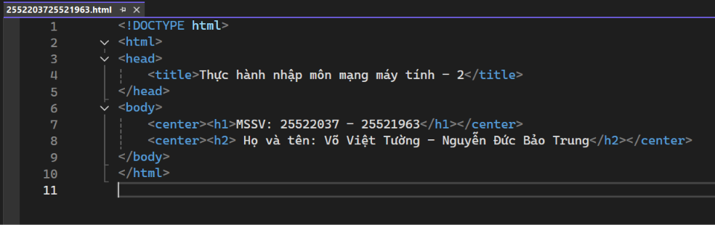
Hình 1.1 Mã nguồn trang file .html

b) Cấu hình Webserver với IIS trên Windows
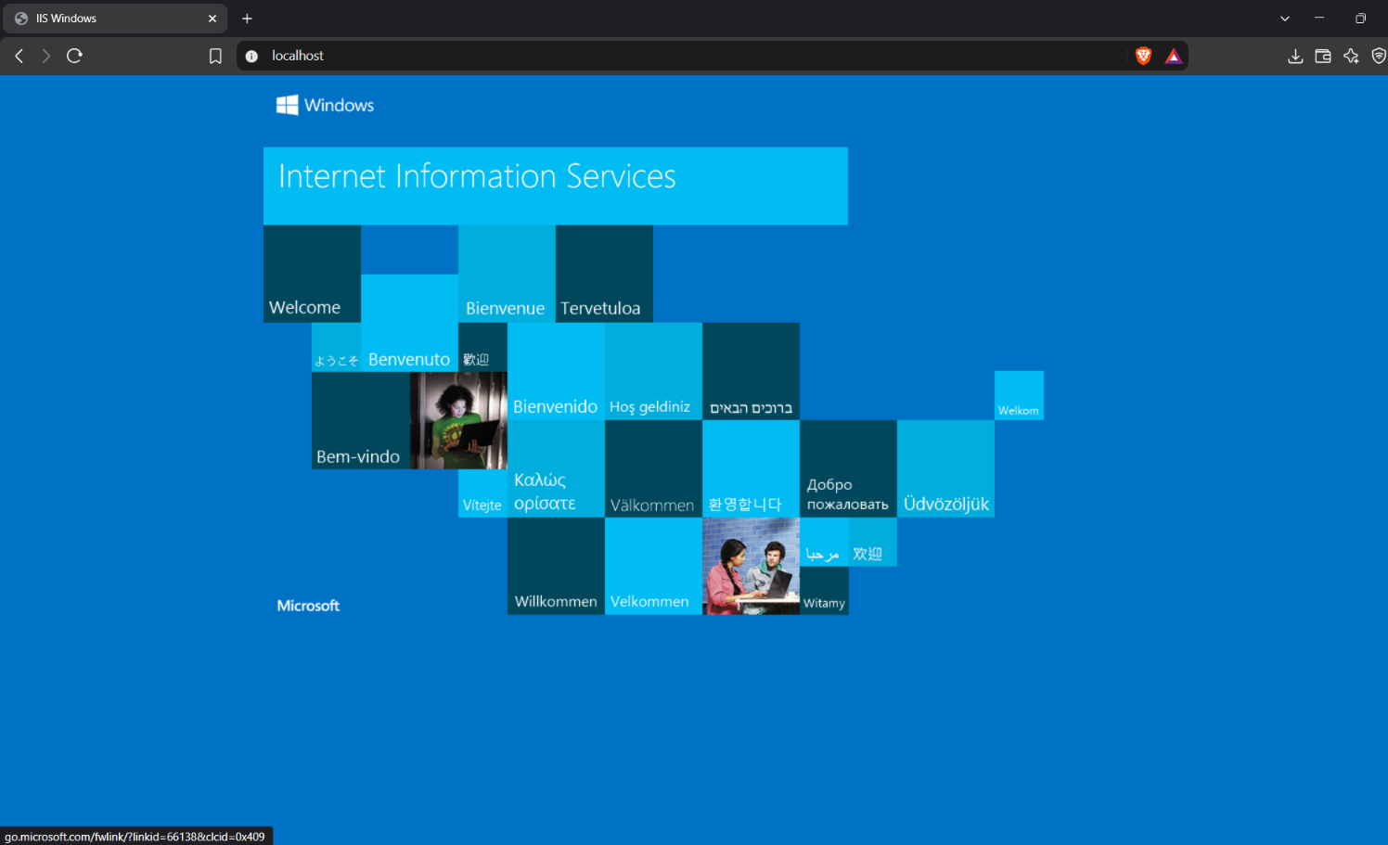
Hình 1.2 Mở dịch vụ IIS thành công
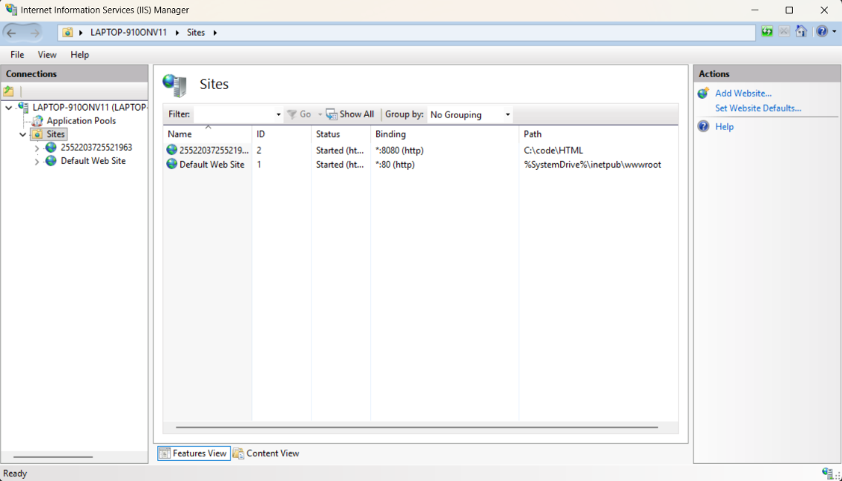
Hình 1.3 Tạo mới một Website và thêm file .html ở mục 1.a vào

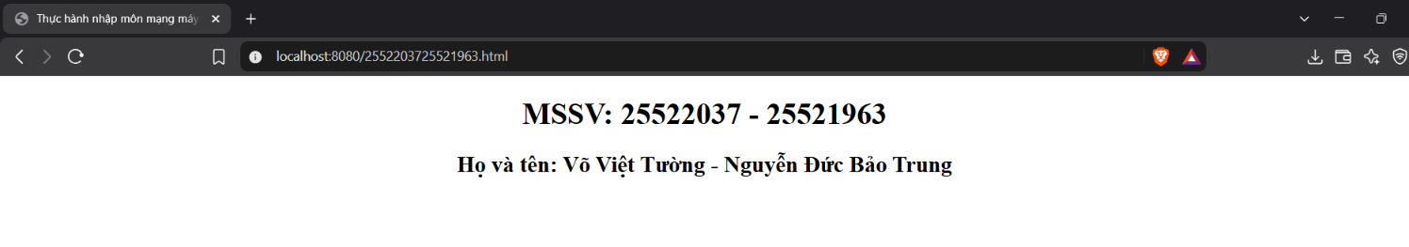
Hình 1.4 Truy cập vào trang web của mình theo đường dẫn
http://localhost:8080/2552203725521963.html

2.HTTP GET/response có điều kiện

1. Trình duyệt đang sử dụng phiên bản HTTP 1.0 hay 1.1? Phiên bản HTTP server đang sử dụng là bao nhiêu?

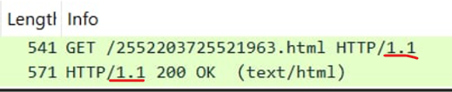
Hình 2.2

Trả lời: trình duyệt đang sử dụng phiên bản HTTP 1.1 và phiên bản HTTP server đang sử dụng là HTTP 1.1.

2. Địa chỉ IP của máy tính bạn là bao nhiêu? Của web server là bao nhiêu?
Hình 2.3
Trả lời: địa chỉ IP của máy tính của tôi là 10.45.80.37 và của web server là 10.45.8.126

3. Mã trạng thái (status code) trả về từ server là gì?

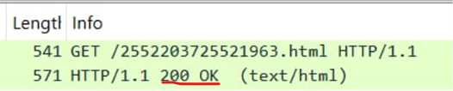
Hình 2.4

Trả lời: Mã trạng thái là 200 OK.

4. Server đã trả về cho trình duyệt bao nhiêu bytes nội dung?
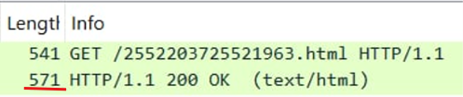
Hình 2.5
Trả lời: Tổng kích thước của gói tin HTTP phản hồi (Frame Length) ở gói 27236 là 571 bytes

5. Xem xét nội dung phản hồi từ server. Server có thật sự trả về nội dung của file HTML hay không? Tại sao?

Trả lời: Không. Đây là truy cập tải dữ liệu trực tiếp lần đầu nên yêu cầu HTTP GET không chứa dòng tiêu đề If-Modified-Since.

6. Xem xét nội dung của HTTP GET đầu tiên. Bạn có thấy dòng “IF-MODIFIEDSINCE” hay không?

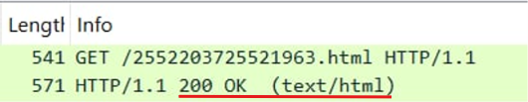
Hình 2.6

Trả lời: Có. Server thật sự gửi nội dung tệp HTML về cho trình duyệt. Dựa vào mã phản hồi 200 OK (text/html), server xác nhận yêu cầu thành công và truyền tải toàn bộ dữ liệu tệp HTML trong gói tin phản hồi.
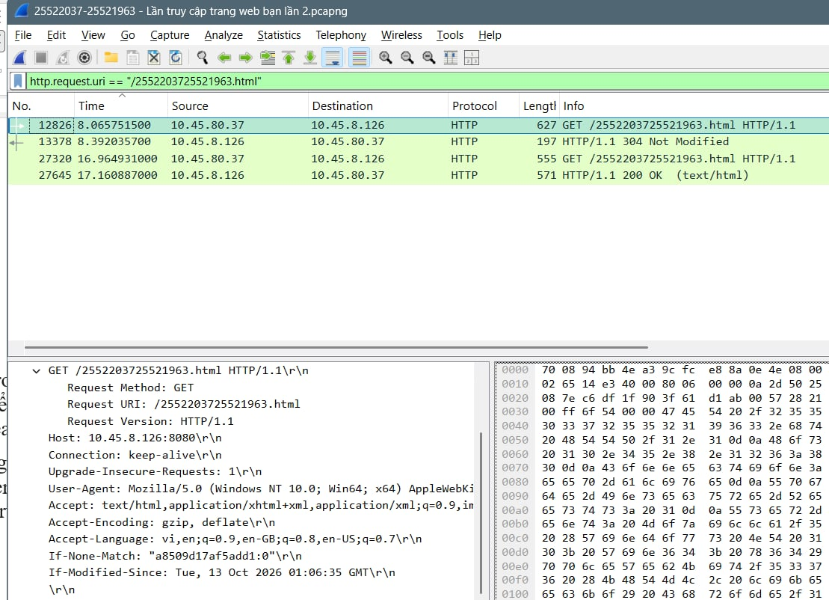
Hình 2.7 Bắt gói tin khi truy cập lần thứ 2 vào trang web

7. Xem xét nội dung phản hồi từ server. Server có thật sự trả về nội dung của file HTML hay không? Tại sao?
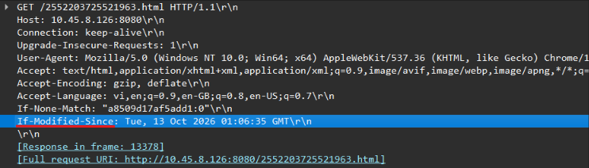
Hình 2.8 Nội dung của HTTP GET thứ nhất

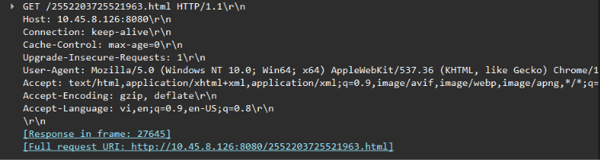
Hình 2.9 Nội dung của HTTP GET thứ hai
Trả lời:
- Lần GET thứ 1 : Có dòng If-Modified-Since với giá trị: Tue, 13 Oct 2026 01:06:35 GMT.
- Lần GET thứ 2 : Không có dòng If-Modified-Since (do yêu cầu này nhận về mã 200 OK tải mới hoàn toàn).

8. Xem xét nội dung của HTTP GET thứ 2. Bạn có thấy dòng “IF-MODIFIEDSINCE” hay không? Nếu có, giá trị của IF-MODIFIED-SINCE là gì?

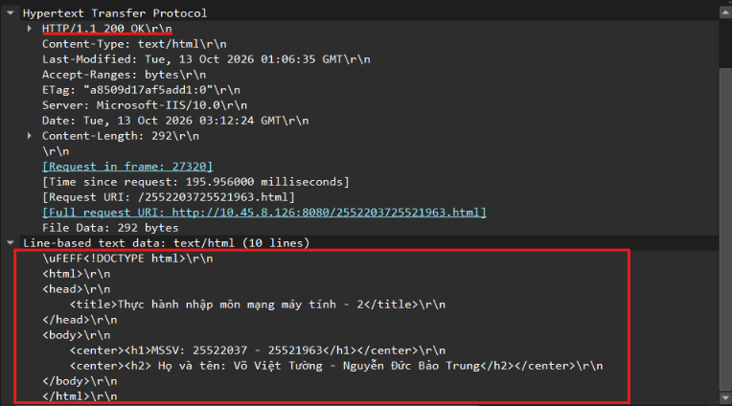
Hình 2.10 Nội dung phản hồi và dữ liệu tệp từ server gửi về ở lần truy cập thứ hai

Trả lời:
- Mã trạng thái: 200 OK
- Ý nghĩa: Yêu cầu xử lý thành công, server đã tìm thấy tài nguyên được yêu cầu.
- Server đã thực sự gửi toàn bộ nội dung của file HTML về được thể hiện rõ nội dung trong phần dữ liệu tệp được gửi về từ server

9. Mã trạng thái HTTP được trả về từ server tương ứng với HTTP GET thứ 2 là gì? Ý nghĩa nó là gì? Server có thật sự gửi về nội dung của file hay không? Giải thích.
Hình 2.11
Trả lời:
- Số lượng HTTP GET đã gửi: Tổng cộng 2 gói:
+ Gói No. 12826: GET /2552203725521963.html HTTP/1.1
+ Gói No. 27320: GET /2552203725521963.html HTTP/1.1
- Địa chỉ IP đích: Đều được gửi từ máy tính (10.45.80.37) đến IP của Web Server: 10.45.8.126.

10. Trình duyệt đã gửi bao nhiêu HTTP GET? Dòng “THE BILL OF RIGHTS” được chứa trong gói tin phản hồi thứ mấy?
Trả lời:
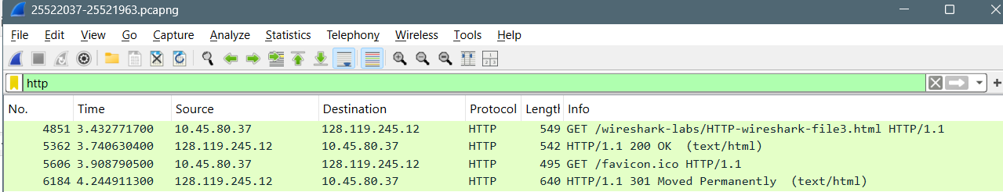
Hình 10.1: Kết quả bộ lọc khi lọc http
- Có 2 HTTP GET:
1. Packet 4851: GET trang bài lab
GET /wireshark-labs/HTTP-wireshark-file3.html
2. Packet 5606: GET file phụ favicon.ico do trình duyệt tự gửi để lấy biểu tượng tab.
Vì câu hỏi hỏi tổng số HTTP GET mà trình duyệt gửi nên câu trả lời là: 2 HTTP GET. Tuy nhiên, GET phục vụ riêng cho nội dung bài là chỉ 1, packet 4851; GET còn lại là phụ.
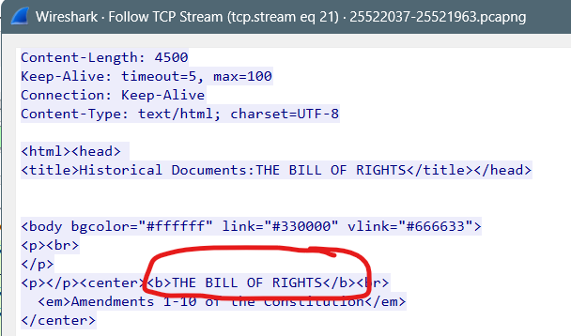
Hình 10.2 Dòng chữ “THE BILL OF RIGHTS” trong gói 5362
Sau khi áp dụng display filter http, Wireshark hiển thị 4 gói HTTP. Trong đó có 2 HTTP GET:
- Packet No. 4851: yêu cầu trang HTTP-wireshark-file3.html.
- Packet No. 5606: yêu cầu favicon.ico, được trình duyệt tự động gửi để lấy biểu tượng của trang.
Vì vậy, trong capture có 2 HTTP GET; tuy nhiên chỉ có 1 GET yêu cầu nội dung trang The Bill of Rights, là packet 4851.
Packet phản hồi tương ứng là packet No. 5362, có trạng thái HTTP/1.1 200 OK (text/html). Để kiểm tra nội dung trang, em chọn packet này và sử dụng Follow => TCP Stream. Wireshark tái lắp ghép dữ liệu từ các TCP segment, cho thấy nội dung trang có dòng “THE BILL OF RIGHTS”. Do đó, dòng này thuộc HTTP response tại packet 5362.

11. Cần bao nhiêu TCP segments để chứa hết HTTP response và nội dung của The Bill of Rights?
Trả lời:
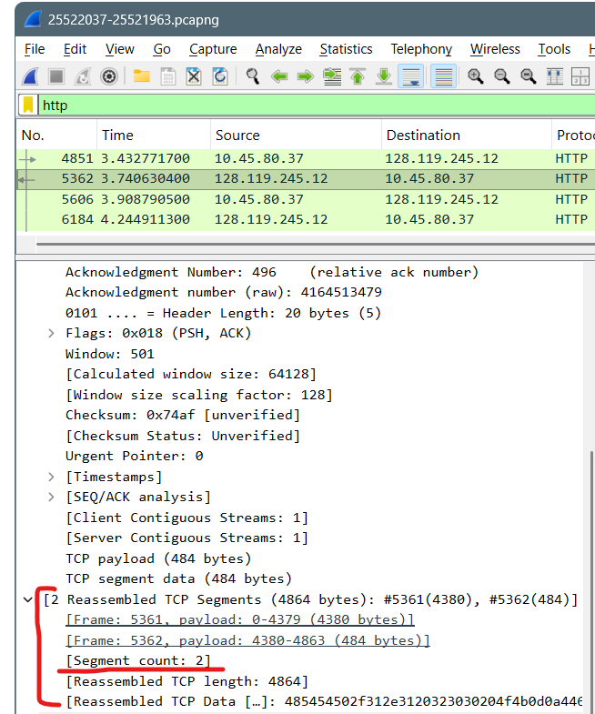
Hình 11 Số TCP Segments
HTTP response chứa nội dung The Bill of Rights được Wireshark tái lắp ghép từ 2 TCP segments, tương ứng với frame số 5361 và 5362, có tổng độ dài dữ liệu là 4864 bytes.

12. Mã trạng thái và ý nghĩa nó trong HTTP response tương ứng với HTTP GET đầu tiên là gì?
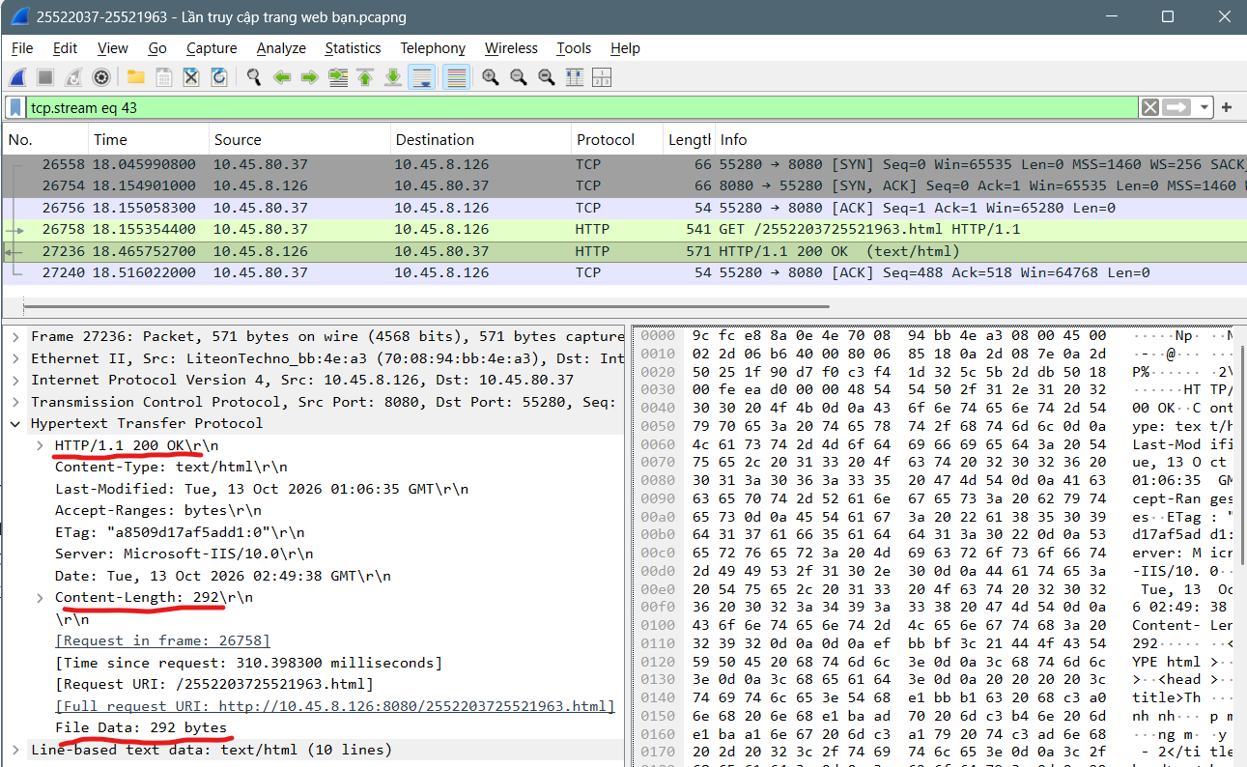
Hình 12: Hypertext Transfer Protocol của packet 27236
Trả lời: HTTP response tương ứng với HTTP GET đầu tiên (frame số 26758) là frame số 27236, có dòng trạng thái HTTP/1.1 200 OK. Mã trạng thái 200 OK cho biết web server đã xử lý thành công yêu cầu của client và trả về nội dung file HTML. Server gửi 292 bytes nội dung, thể hiện qua trường Content-Length: 292 và File Data: 292 bytes.

13. Khi trình duyệt gửi HTTP GET lần thứ 2, trường dữ liệu nào mới nào xuất hiện trong HTTP GET?
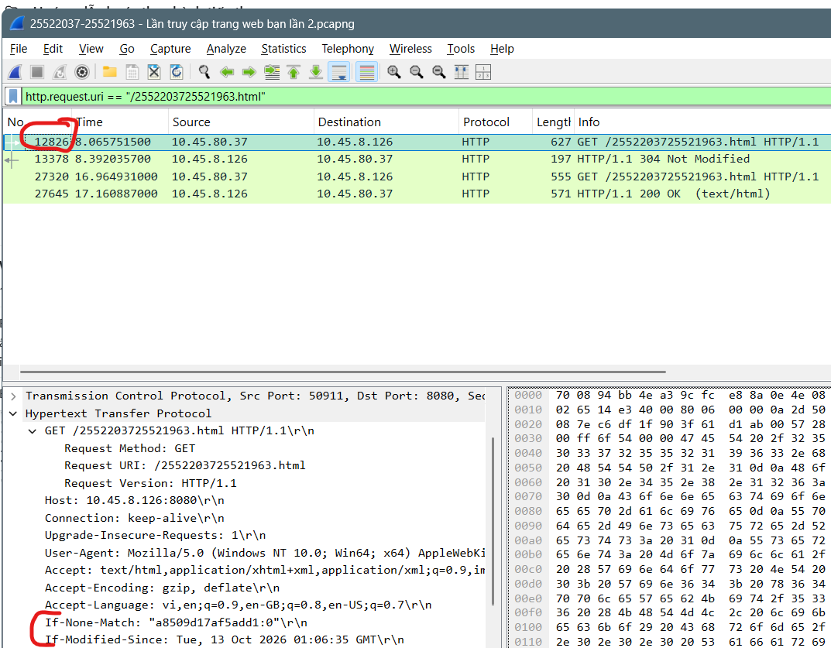
Hình 13: HTTP GET lần thứ hai truy cập trang web

Trả lời:
Trong HTTP GET lần thứ hai xuất hiện trường header If-Modified-Since. Trường này chứa thời điểm sửa đổi cuối cùng của bản HTML mà trình duyệt đang lưu trong cache. Trình duyệt sử dụng header này để yêu cầu server chỉ gửi lại nội dung khi file đã được thay đổi sau thời điểm đó.
Ngoài ra, capture có thể có trường If-None-Match, chứa giá trị ETag của phiên bản file đã lưu. Server dựa vào các điều kiện này để kiểm tra tính mới của tài nguyên. Nếu file không thay đổi, server trả về 304 Not Modified và không gửi lại nội dung HTML.

Ghi nội dung công việc, các kịch bản trong bài Thực hành

